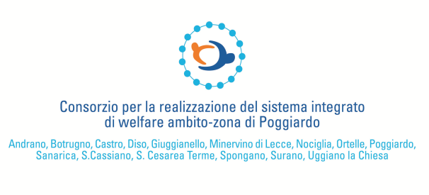
MANIFESTAZIONE DI INTERESSE

Al Direttore del
Consorzio per la realizzazione del sistema integrato di Welfare
Ambito di Poggiardo

Oggetto: Richiesta di adesione al percorso di assistenza e di socializzazione dedicati ai minori e all’età di transizione fino a ventun anni.

Il/la sottoscritto/a ____________________________________________________________________
nato/a il __________________, luogo di nascita ____________________________ (___)
Residente a _________________________________________ in Via____________________________ Codice fiscale______________________Tel ________________ Email ______________________________

In qualità di padre ☐ madre☐ tutore ☐ del MINORE:

Nome e Cognome________________________________________________________________________
Codice Fiscale ______________________ nato/a __________________________________ prov. _______ il __________________________ residente in ___________________________ prov. _______
via ______________________________________n°_____

CHIEDE

L’ADESIONE AL PERCORSO DI ASSISTENZA E DI SOCIALIZZAZIONE DEDICATI AI MINORI E ALL’ETÀ DI TRANSIZIONE FINO A VENTUN ANNI

A TAL FINE DICHIARA

consapevole che, ai sensi degli artt. 46, 47 e 76 del D.P.R. 445/2000, le dichiarazioni mendaci, la falsità negli atti e l’uso di atti falsi sono puniti ai sensi del codice penale e delle leggi speciali vigenti e consapevole di quanto disposto dall’art. 75 del medesimo D.P.R. 445/2000 in merito alla decadenza dei benefici

- che il minore sopraindicato è autistico.

Con questa firma dichiaro di fornire il consenso al trattamento dei miei dati per le finalità del presente avviso ai sensi del Art. 13 GDPR Regolamento UE 2016/679.
Luogo e Data,
Firma del genitore/tutore_________________________________________

